4/29 Linux 課程 教師:紀宏宜老師

教材：鳥哥 第2堂 指令下達行為與基礎檔案管理

第3堂 檔案管理與 vim 初探

* 在 linux 下指令，要注意大小寫
* 調整 CentOS 畫面大小：設定值 —> 裝置 —> 顯示器，解析可調1280x800
* 在指令畫面下，如何移動頁面：shift + pageup
* 下指令切換使用者：$ su （只是切換使用者，權限未變）

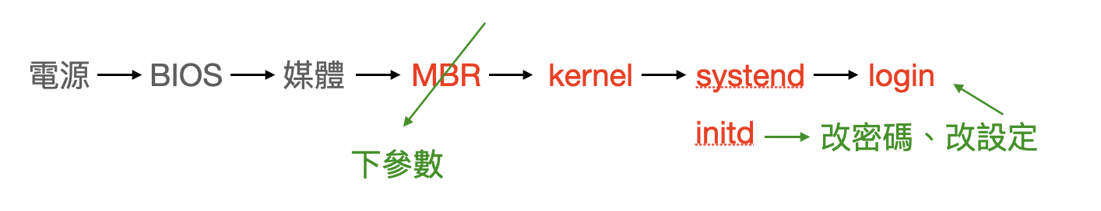 $ su _ （重新登入）

* 電腦系統開機程序：
  + 如果忘記密碼，從 MBR 處下手，在 initd 處修改
* 指令整理

|  |  |  |
| --- | --- | --- |
|  | File | Directory |
| 新增 | touch, vim, nano | mkdir |
| 修改 | cp (複製)、mv (移動) | cp -rap, mv |
| 刪除 | rm (or rm -f 強制刪除) | rmdir (只能刪除空資料夾), rm -fr |
| 查詢 | ls, ll. find |  |

* VIM 操作
  + # vim test